Eine gelungene Idee der Goethe-Gesellschaft Wetzlar anlässlich Goethes 271. Geburtstag am 28. 8. 2020 (Rollenspiele zur Goethezeit in Wetzlar)

I. Kurze Information zum Programm

Die in ihren Aktivitäten sehr rege Goethe-Gesellschaft Wetzlar hatte in der schwierigen Zeit der Corona-Beschränkungen einen sehr gelungenen Plan, wie man trotzdem erfolgreich ein passendes Programm zu Goethes Geburtstag gestalten kann. Der Vorstand hatte die Idee, am 28. und 29. 8. 2020 im Innenhof des Lotte-Haus-Komplexes in Form von Rollenspielen an die Goethezeit, an Goethe und an bekannte oder vergessene Wetzlarer zu erinnern, die zur Goethezeit gelebt und Goethe gut oder teilweise etwas gekannt haben. Die Texte hat ein für seine Belesenheit bekanntes Mitglied der Goethe-Gesellschaft Wetzlar, Herr Oliver Meyer-Ellendt, entworfen und dann mit den einzelnen Rollenspielern zu den endgültigen Vortrags-Formen bearbeitet. Er hat auch die Regie im Hintergrund geführt.
Diese Rollenspiele kamen bei allen Zuhörern „gut an“. Der Kernteil der Idee und der Einladung lautete:

„Liebe Mitglieder,
leider mussten wir in diesem Jahr 2020 aufgrund Corona seit März alle geplanten Veranstaltungen absagen und können wegen der weiterhin bestehenden Abstandsregeln auch für den Herbst noch kein neues Programm anbieten. Wir bedauern das sehr, da wir wissen, wie wichtig für die Lebendigkeit unserer Gesellschaft das Zusammensein in anregenden Vorträgen ist.
Goethes Geburtstag wollen wir dennoch begehen. Unter dem Motto „Viele Gäste wünsch ich heut / Mir zu meinem Tische“ laden wir Sie zu seinem 271. Geburtstag in den Lottehof in Wetzlar ein.
Fünf Darstellerinnen und Darsteller des StattTheaters Wetzlar werden in kurzen Monologen der Frage nachgehen, woraus Goethes Zeitgenossen in Lebenskrisen Mut und Gesundheit schöpften: Prokurator Brandt empfiehlt rastlose Tätigkeit, die Magd Friederike weiß um die heilende Wirkung der Kräuter in Lottes Garten, und Charlotte Buff berichtet von Goethes geselligen Geburtstagsfeiern.
Aufgrund der einzuhaltenden Abstandsregeln können bis zu 50 Mitglieder der Goethe-Gesellschaft teilnehmen; jeweils 10 Gäste erleben in angemessenem Abstand ein Theaterszene und wechseln anschließend zur nächsten Darstellung. Die musikalische Untermalung übernimmt die Querflötistin Mona Feier“ (zitiert nach der schriftlichen Einladung an die Mitglieder und nach der Einladung auf der Internetseite des Vereins).

Der persönliche Eindruck des Verfassers war so positiv, dass er ihn hier zusammen mit einigen Fotos kurz mitteilen möchte:
- Die 5 Rollendarsteller bzw. -darstellerinnen hatten sich engagiert in ihre jeweilige Rolle und ihren Vortrag eingeübt und eingelebt. Es war eine Freude, ihnen zuzuhören und zuzuschauen, man fühlte sich in die Goethe-Zeit zurück versetzt.
- Die Kostüme waren passend und echt.
- Jeder Vortrag brauchte und fand eine passende Kulisse im Lotte-Haus-Komplex, zu der jeweils die einzelnen Zuhörer-Gruppen hingingen. Die stille Magd Friederike hatte einen Garten, der italienische Schuhputzer und Fremdenführer eine antike Säulen-Wand, Lotte Buff und der Prokurator Brandt die Türen und Treppen ihrer Wohnhäuser usw.
- Die Gruppen wurden jeweils begleitet von Betreuern/Betreuerinnen, die selbst mit Goethe, mit Führungen und Schauspiel eine gewisse Erfahrung hatten und durch kurze, passende Abschlussbemerkungen das jeweilige Rollenspiel abrundeten.
- Am Schluss gab es noch kostenlos ein Glas Wein bzw. ein Mineralwasser, bei denen man sich noch mit Schauspielern und Besuchern austauschen konnte.

Die Vorsitzende, Frau Angelika Kunkel, konnte eine generell positive Resonanz mitnehmen.

(Helmut Wurm, Betzdorf, 29. 8. 2020; alle nachfolgenden Fotos stammen vom Verfasser)
II. Fotos vom Programm am 28. 8. 020

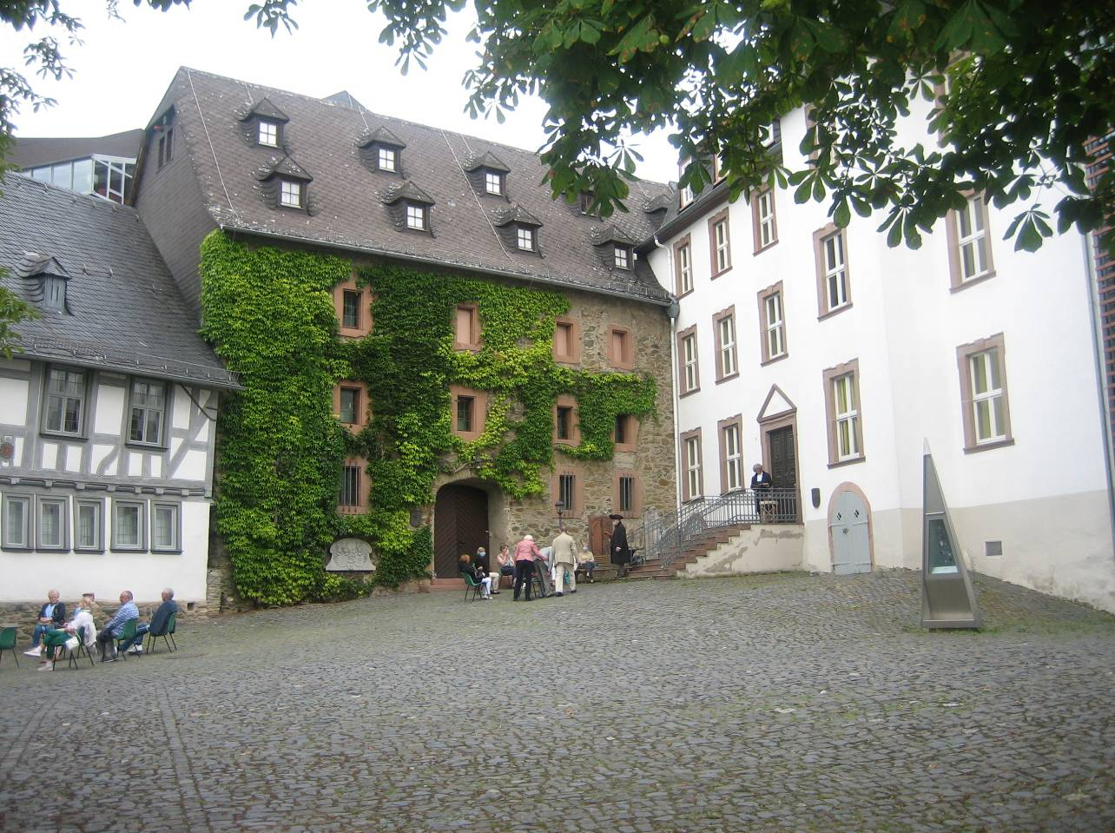
Der große Innenhof des Lotte-Hauses war eine passende Groß-Kulisse mit den passenden jeweiligen Detail-Kulissen.

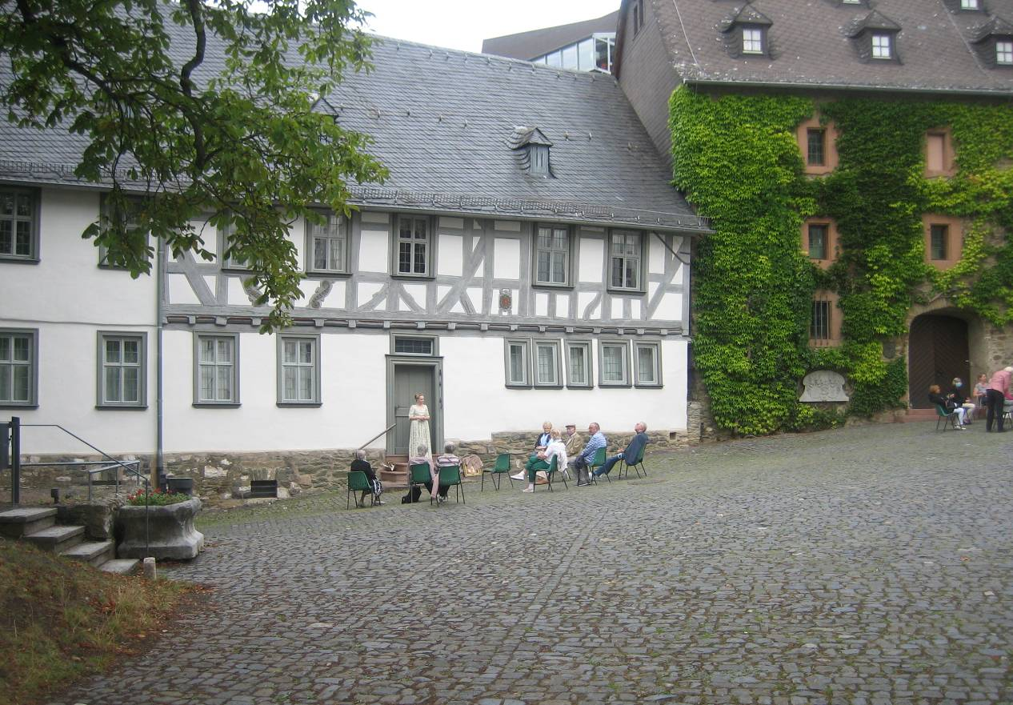

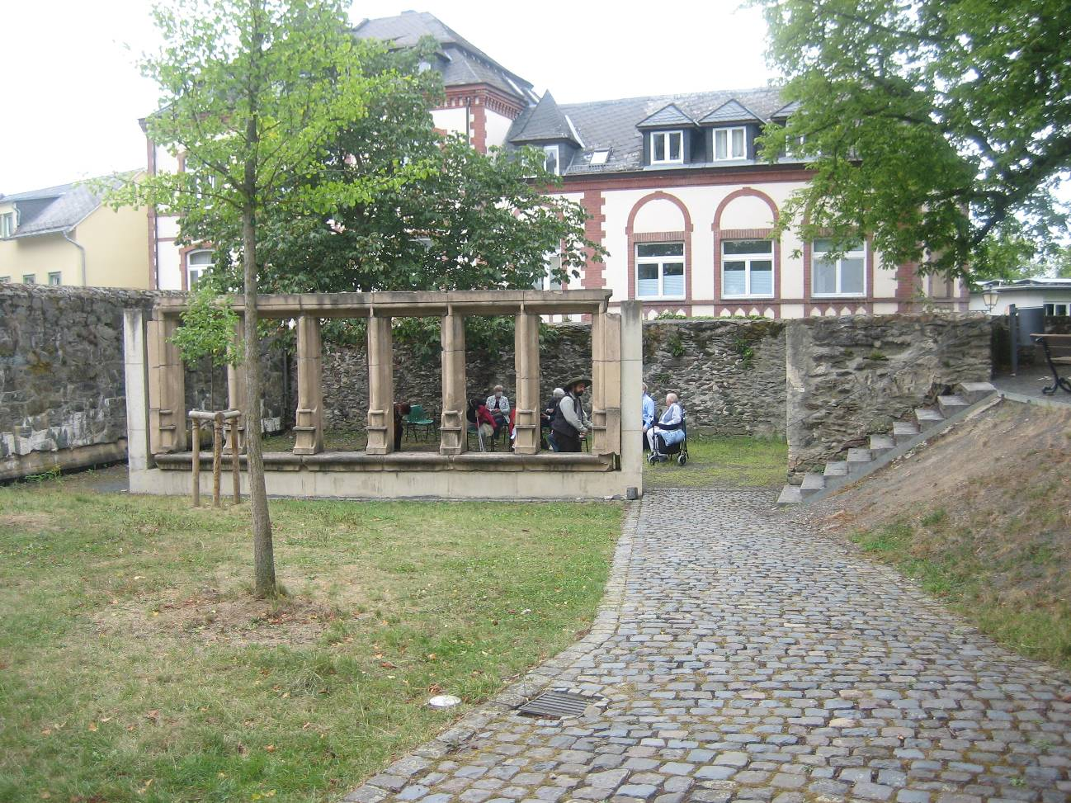

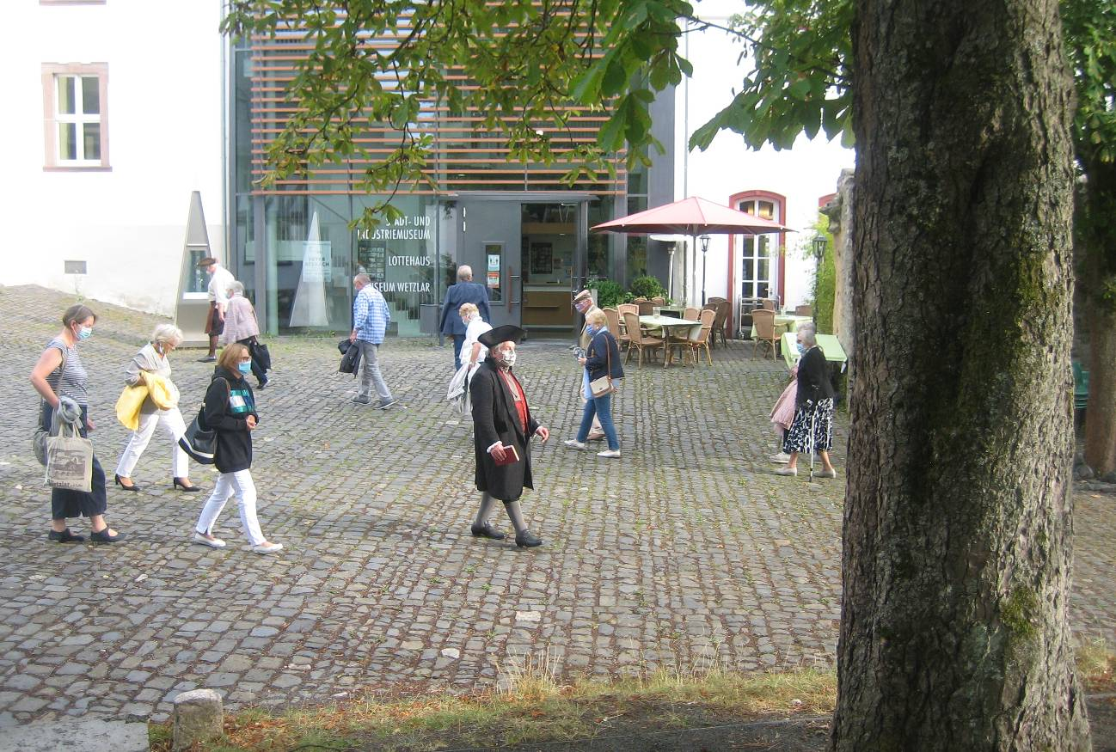
Schauspieler und Betreuer waren passend historisch gekleidet. Das Publikum/die Zuhörer waren leider weitgehend Senioren. Goethe verliert bedauerlicherweise bei der heutigen Jugend und in den heutigen Lehrplänen immer mehr an Stellenwert - eines bedingt das andere.
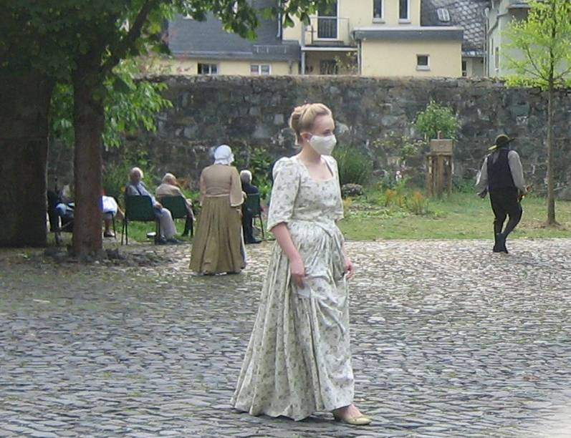
„Lotte“ auf dem Weg zu ihrem „Einsatzort“.

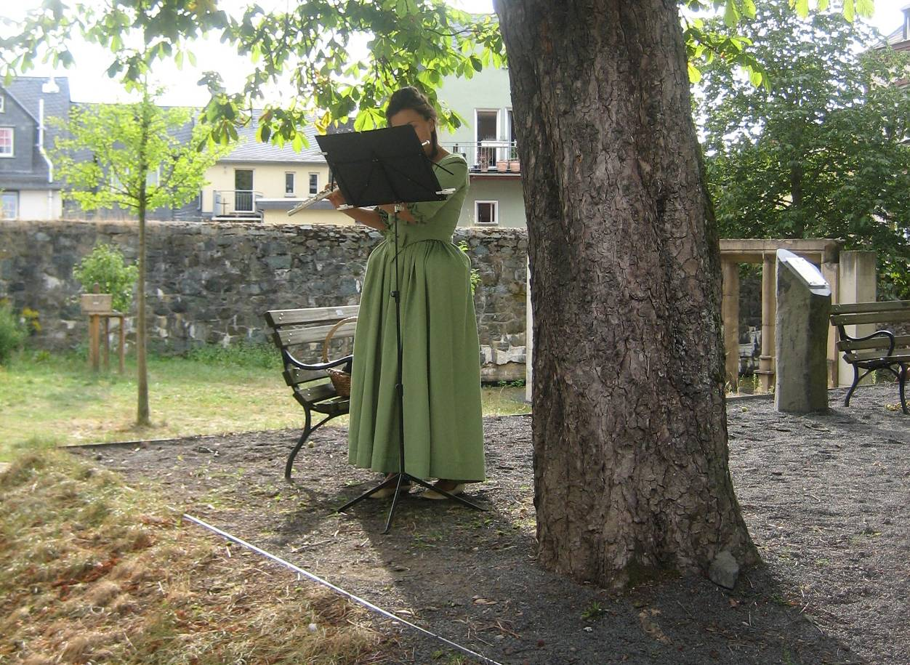
Eine Querflötistin sorgte für die zur Goethezeit passende musikalische Untermalung.
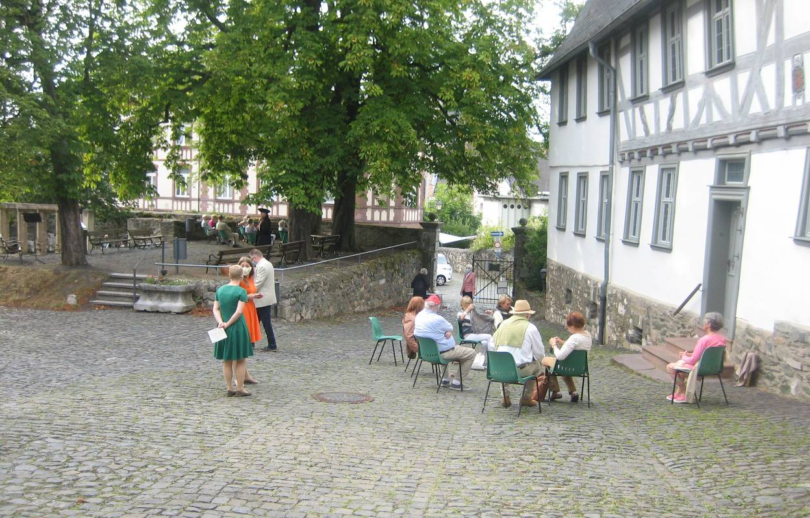
Hier wartet eine der Zuhörer-Gruppen auf die historische Darstellerin zu Lotte.

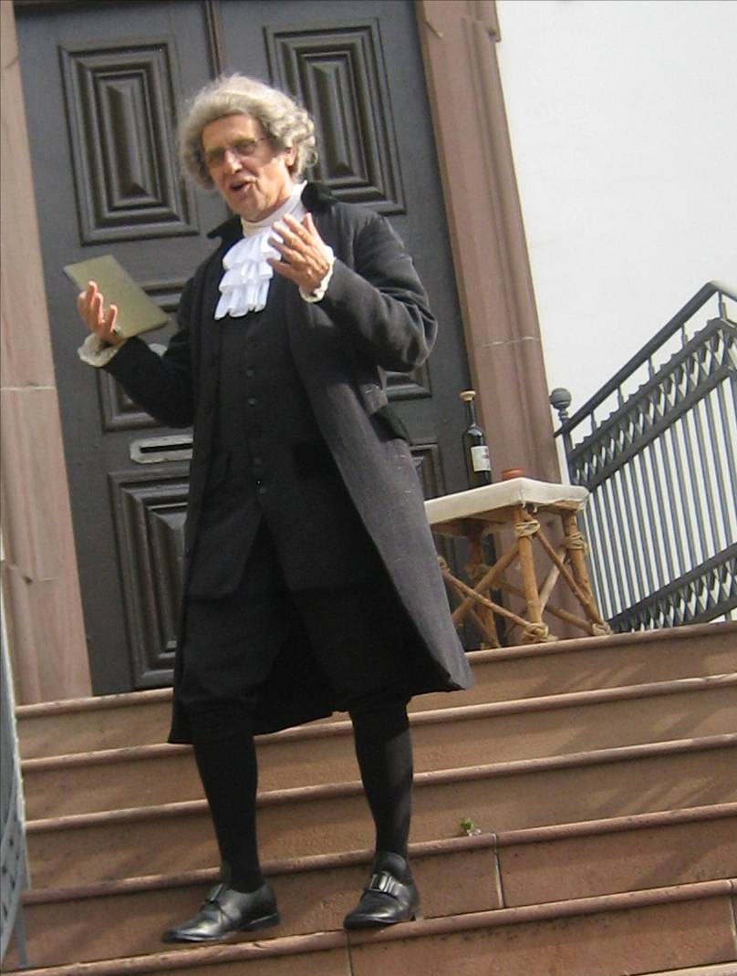
Der „Prokurator Brandt“ empfahl gegen Lebenskrisen rastlose Tätigkeit.

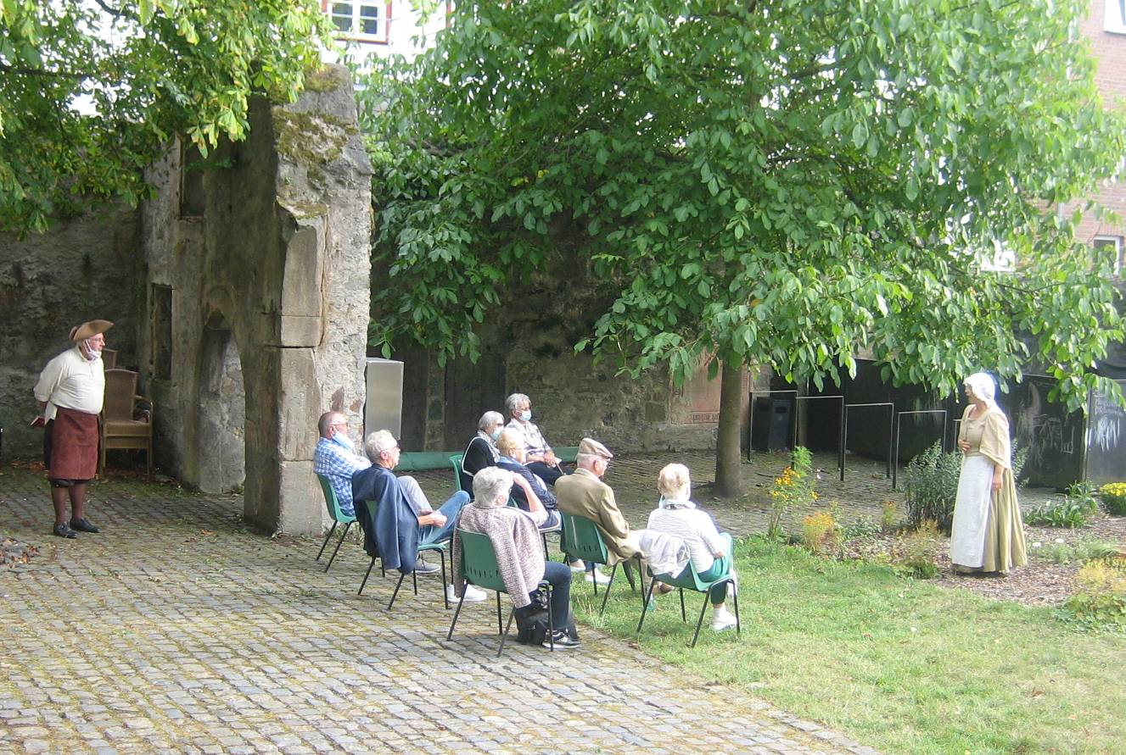
Die „stille Magd Friederike“ erinnerte an die Heilwirkung der Kräuter in Lottes Garten.

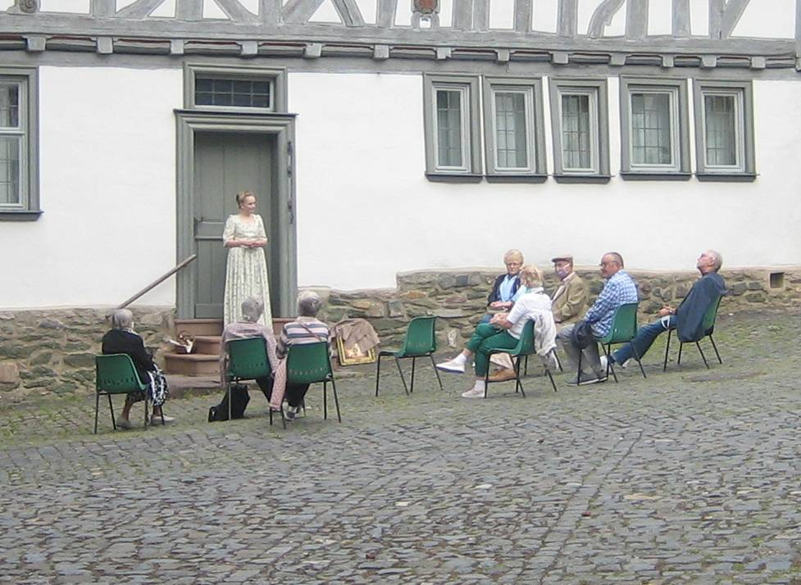
„Lotte“ (Charlotte Buff) berichtete von den geselligen Geburtsfeiern Goethes, bei denen Goethe selbst teilweise fehlte.

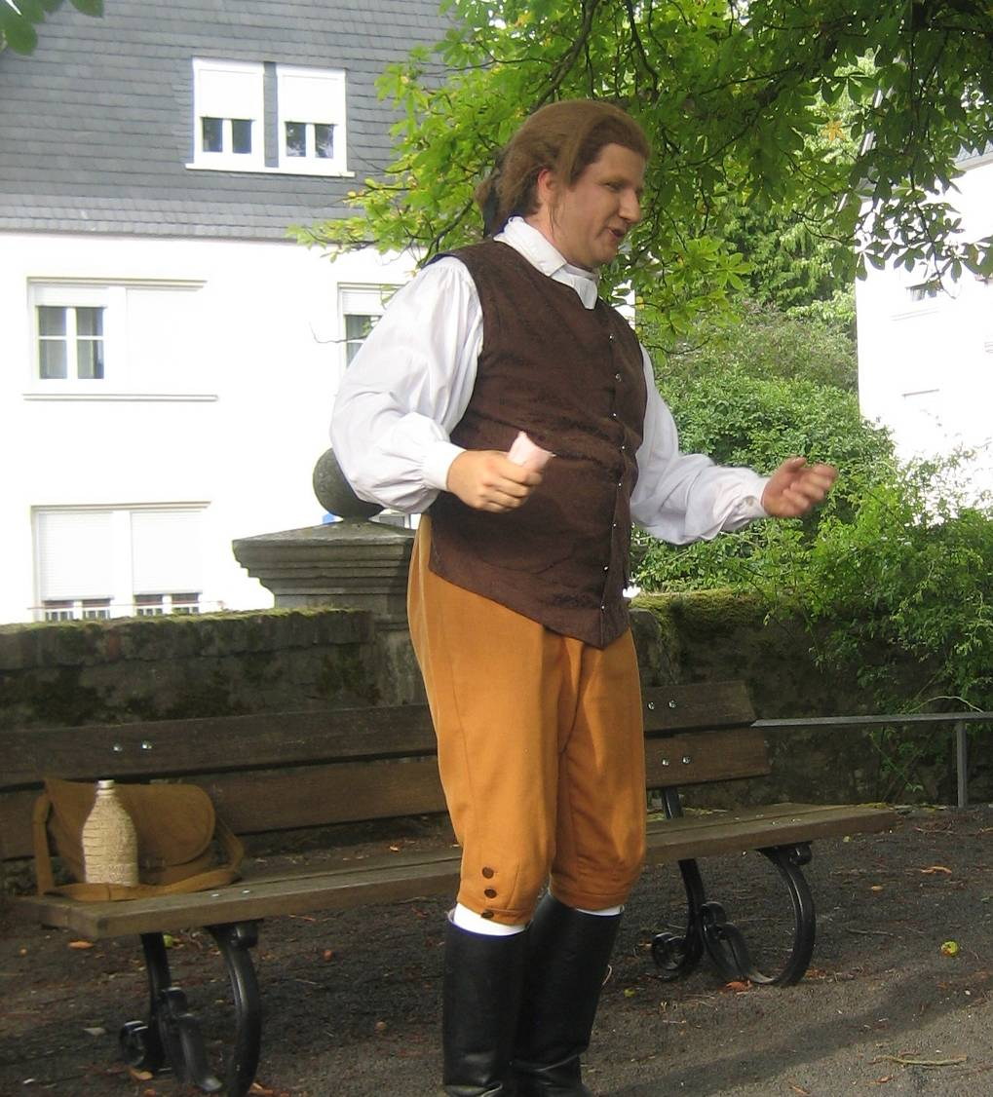
Alle Rollenvertreter waren gut vorbereitet und spielten überzeugend. Einen besonderen schauspielerischen Eindruck hinterließen der Darsteller des „nicht berühmt gewordene Wetzlarer Dichters und Vorgaben-Kopierers Friedrich Wilhelm Gotter“ und…

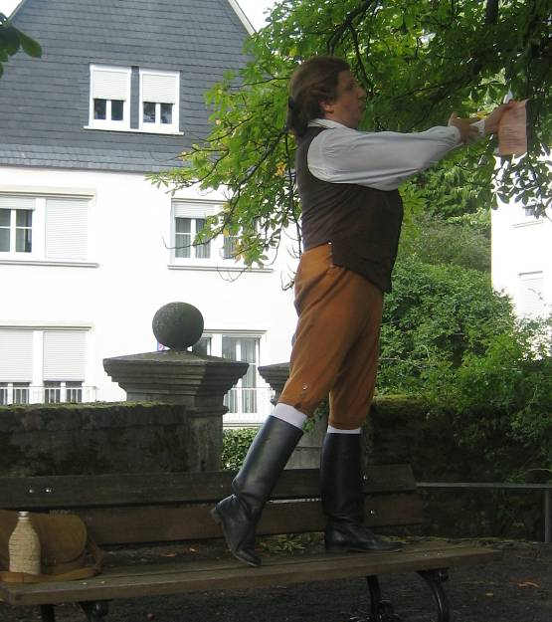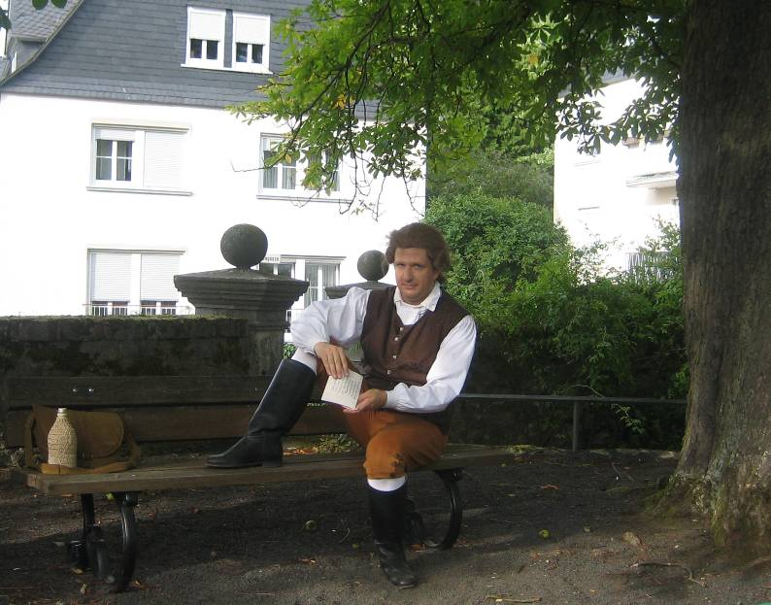

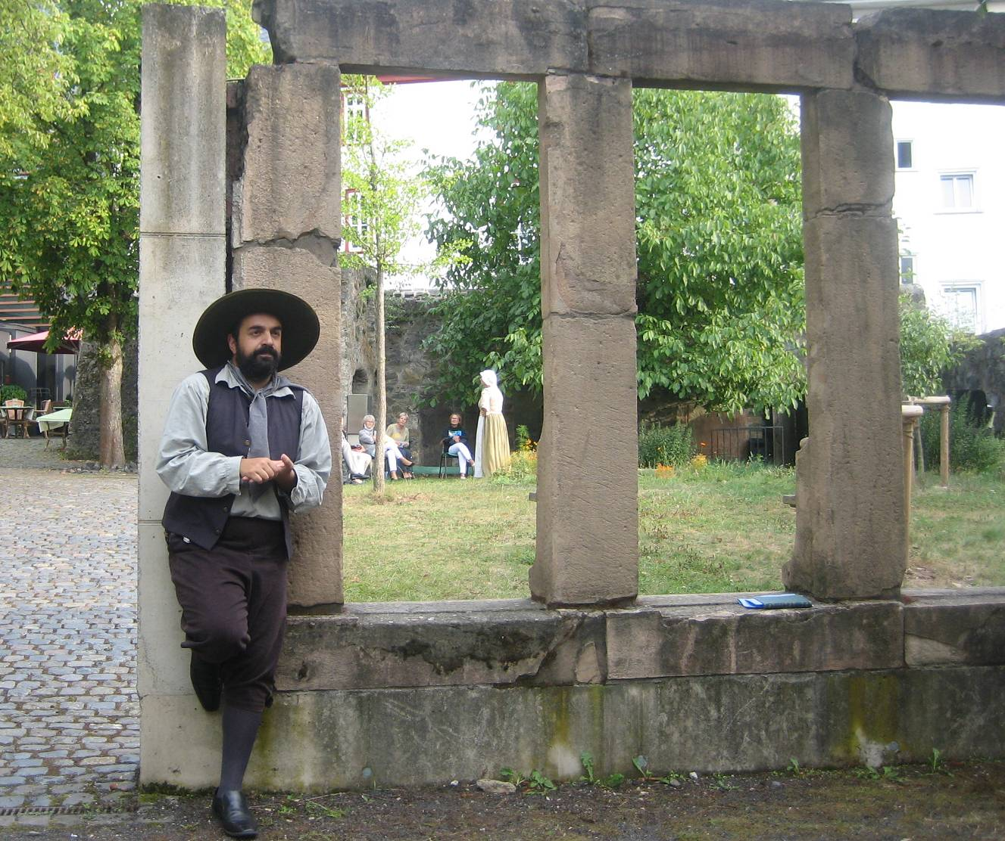
… der Darsteller des fiktiven italienischen Schuhputzers und Fremdenführers aus Rom, der Goethe damals auf seiner großen Italienreise in Rom betreute und über das dortige Leben informierte.

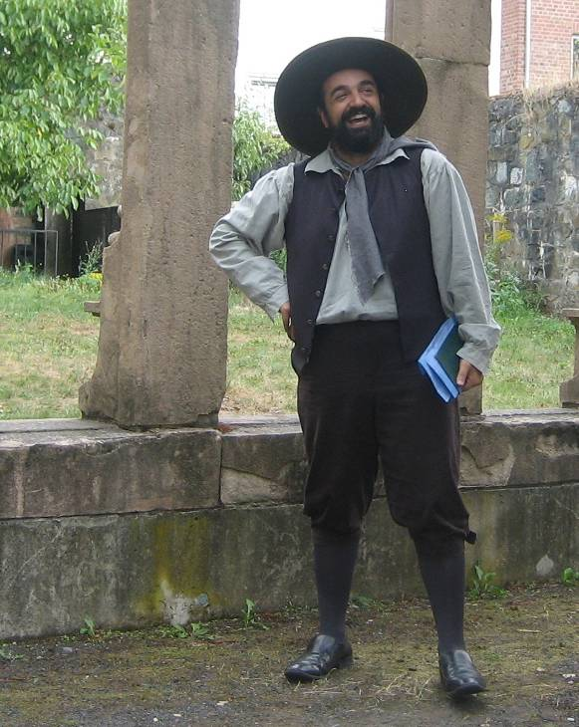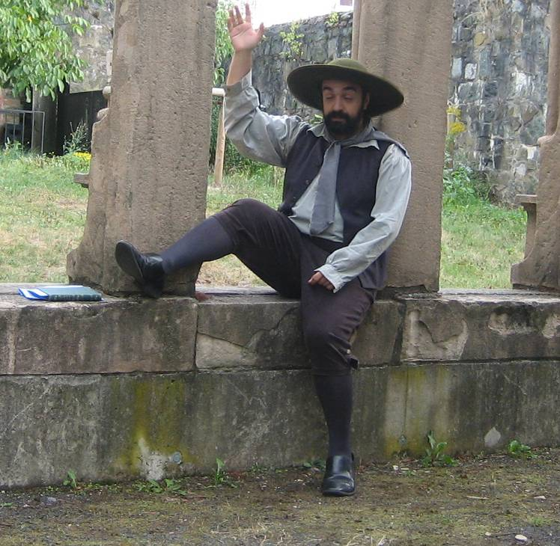

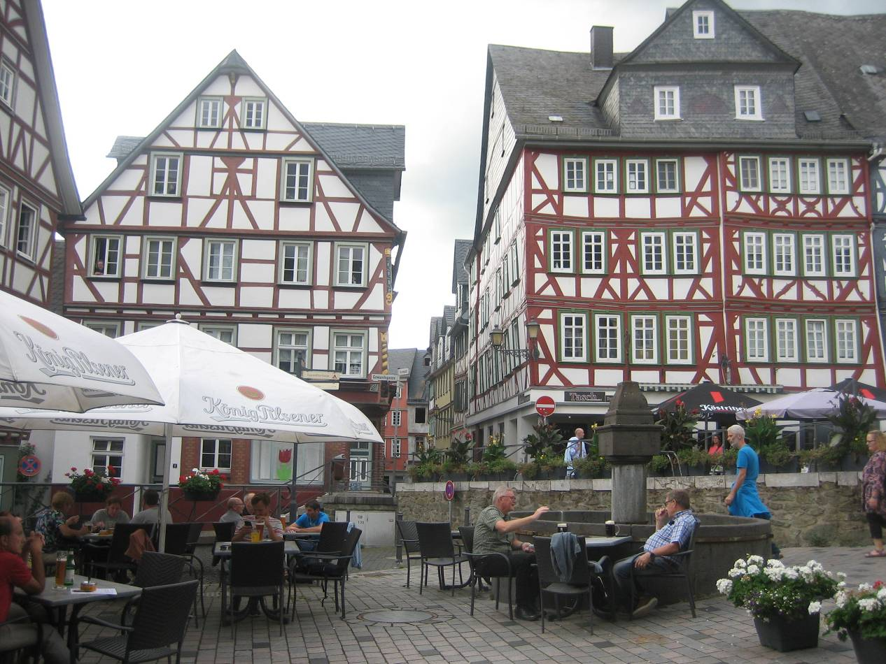

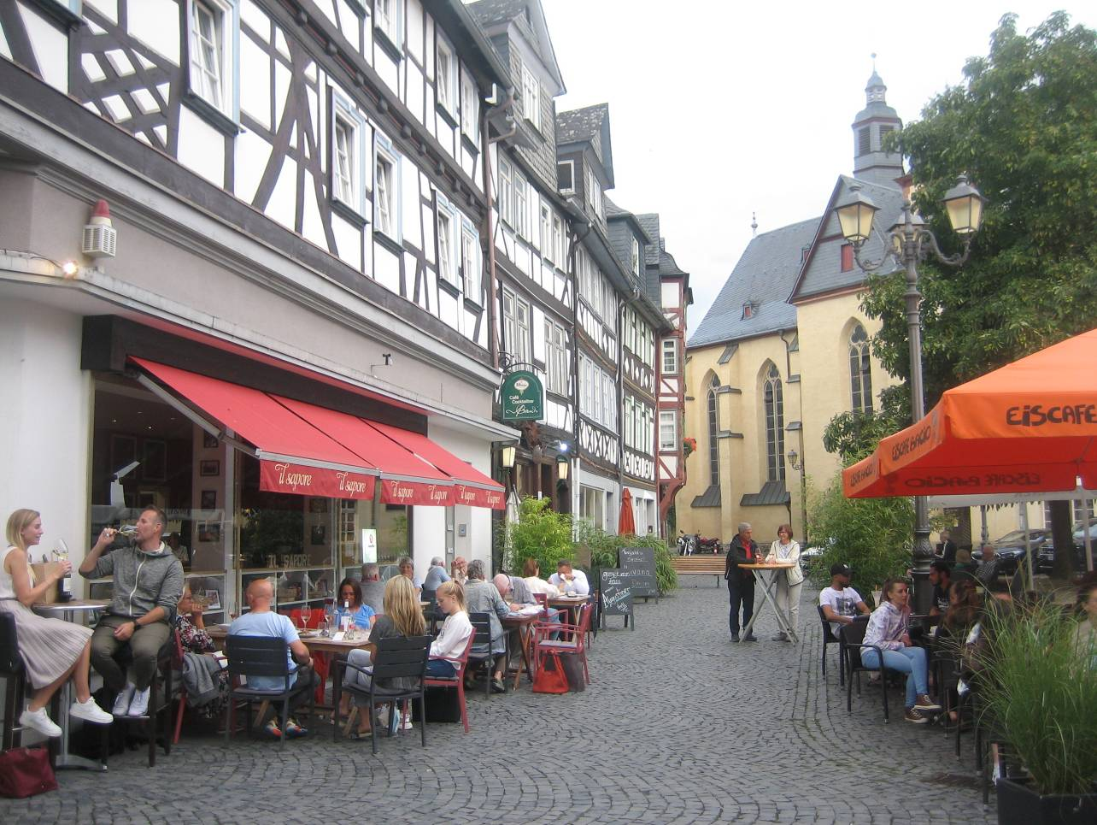
Wer nach der Veranstaltung noch in historischer Atmosphäre speisen wollte, konnte das an verschiedenen Stellen der Wetzlarer Altstadt in der milden Abendluft tun.

